Методы формирования программы технико-экономического обоснования реконструкции объектов

Л.К. Петренко, Е.В. Карандина, С. Е. Манжилевская

Порядок разработки и утверждения технико-экономических обоснований и технико-экономических расчетов реконструкции объектов жилищного, гражданского и промышленного назначения производиться на основе технико-экономических расчетов обосновывающих эту необходимость [1].
До этого должны быть выбраны предприятия соответствующего направления и мощности. Проектирование должно осуществляться с учетом технико-экономических показателей, которые должны быть выше показателей отечественных и зарубежных предприятий.
Учитывать перспективы развития науки и техники, обеспечивать высокую эффективность использования капитальных вложений. Обязательна вариантная проработка ТЭО, чтобы обеспечить минимальные объемы строительно-монтажных работ [2, 3].
Расчетная стоимость работ должна быть лимитированной от плановой и на весь период проектирования и реконструкции.
В процессе разработки ТЭО необходимо выполнить условия энергоснабжения, теплоснабжения, водоснабжения, отвод промышленных и сточных вод, состояние окружающей среды, обеспечение трудовыми ресурсами [4, 5].
В разделе организация строительства должны быть указаны этапы и сроки реконструкции, основные технические решения по организации работ, потребность в механизмах, транспорте, энергоресурсах, воде, во временных зданиях и сооружениях, обеспеченность кадрами. Выбрана подрядная организация. Определена продолжительность строительства. Сформирована структурно - логическая модель взаимодействия структур (рисунок).
Необходимо обоснование системных показателей эффективности использования ресурсов. Обосновывать показатели эффективности системы организации управления ресурсным потенциалом структур можно,
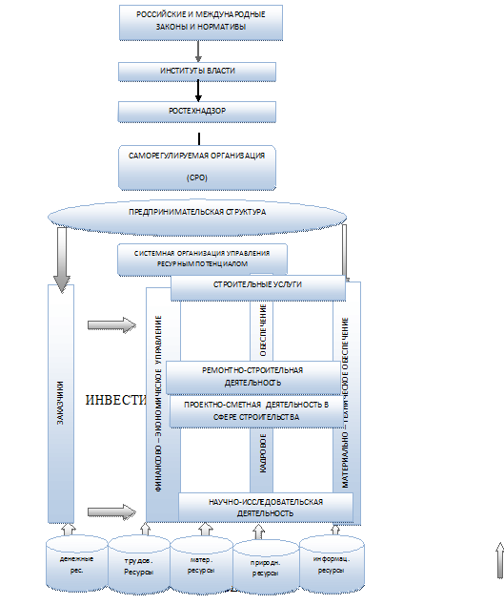
Рис. – Структурно-логическая модель взаимодействия строительных структур
рассматривая средний уровень зарплаты, позволяющий привлекать в строительство работников нужной квалификации и подготовки. При этом средний уровень ориентируется на звено, бригаду, участок организации [6].
Увеличение базового размера уровня заработной платы происходит с повышением производительности труда работников – звена, бригады, участка строительной организации [7].
При многоуровневой оплате труда необходимо учитывать оплату, с учетом инновационного поведение работника организации. При этом необходимо обеспечить эффективный технологический процесс выполнения РСР, выполняемых при постоянном изменении стоимостных характеристик. Должны быть исследованы методологические и математические подходы, как средства информационно-вычислительной поддержки организационного проектирования РСР при реконструкции объектов. Это обработка данных диагностики, выбор плана проведения РСР, затрат, связанных с проведением работ с ограничениями на материально-технические ресурсы. Вырастает необходимость использования математических механизмов в проектировании с целью получения эффективного результата. Это позволяет объединить в себе количественные и качественные характеристики, где может носить субъективный характер [8, 9].
В раскрытии данной темы эффективным является синергетический подход к решению проблемы, который считается совершенно новым в решении организационных процессов, протекающих при динамическом развитии.
В синергетической организации очень широко используют нелинейный математический аппарат, который практически не использовался в традиционной организации. Это позволяет описать динамический хаос в организационных системах [10]. В практических расчетах чаще всего применяют интерполяционные методы [11, 12]. Так же многочлены легко вычислять, проще находить производные и непрерывных функций (теорема Вейерштрасса). Интерполяционный многочлен Лагранжа – многочлен минимальной степени, который может принимать данные значения в данном наборе точек. Для пар чисел (х0, у0), (х1, у1), …, ( хn, уn), при различных хi , есть многочлен L(х) степени n, где L(хi) = yi.
Можно использовать многочлен Лагранжа, L(х) = $\sum_{i=0}^{n}{YiLi\left(x\right)y}$ которого базисные полиномы имеют вид:

Li(x)=$\prod_{i=0}^{n}{i≠1}\frac{x−xi}{xi−xγ}$ =$\frac{x−x0}{xi−x0}$ ……$\frac{x−xi−1}{xi−xi−1}$ * $\frac{x−xi+1}{xi−xi+1}$ …. $\frac{x−xn}{xi−xn}$

Многочлен должен иметь степень не больше n и L(x) = yi.
После определенных преобразований базисного полигона можно получить полигон от Y, который строится с использованием только целочисленной арифметики.
Используя систему оценки состояния объектов с помощью интерполяционного многочлена Лагранжа можно определить очередность проведения реконструкции обследуемых объектов.
Для того чтобы в первую очередь проводить ремонтно-строительные работы на объектах, возможные аварии на которых будут связаны с опасностью для жизни людей, необходимо ранжирование объектов с помощью бальной системы обоснованной экспертной системой Ist Klass.
Опираясь на результаты натурных измерений можно построить функцию выражающую зависимость сметной стоимости реконструкции объекта и затрат труда от присвоенных им баллов. Для этого необходимо ее аппроксимировать интерполяционным многочленом с узлами в точках проведения измерений.

Литература:
1. Abrams H.N. Jnc. Dali Great Modern Masters, New York, 1995. – 204 Р.
2. Easwaren A.M., Pitt J. An Agent Service Brokering Algorithm for Winner Determination in Combinatorial Auctions // Proc. ECAI 2000, Ed. By Werner Horn, Berlin, 2000. IOS Press. – PP. 154 –158.
3. Ерохина Е.А. Теория экономического развития: системно-синергетический подход. – Томск: ТГТУ, 1999. – 160 с.
4. Сухарев О.С. Шманев С.В. Курьянов А.М. Синергетика инвестиций / под. ред. О.С. Сухарева. – М.: Финансы и статистика, 2008. – 368 с.
5. Афанасьев А.А., Матвеев Е.П. Реконструкция жилых зданий. Часть 1. – М., 2008. – 479 с.
6. Dittenbach M. Растущая иерархическая самоорганизующаяся карта: обнаружение иерархической структуры в данных // OGAI - Journal. Ed. By Werner Horn, Berlin, 2000. – V. 22. № 3 – PP. 286 – 290.
7. Князева Е.Н., Курдюмов С.П. Основание синергетики. Синергетическое мировидение. – М., 2010. – 256 с.
8. Феклистов О.И. Разработка целевых моделей развития предприни-мательского ресурсного потенциала на предприятии // Межвузовский сборник научных статей по НИР «Инновационные условия формирования ресурсного потенциала в экономике России». – СПб., 2010. – С. 10.
9. Петренко Л.К. Побегайлов О.А. Петренко С.Е. Теория реставрационных закономерностей [Электронный ресурс] // Интернет-журнал «Науковедение», 2013. - № 3. – Режим доступа: http://naukovedenie.ru/PDF/13trgsu313.pdf.
10. Костюченко В.В., Кудинов Д.О. Организационно-техническое моделирование проектно-строительных систем [Электронный ресурс] // Инженерный вестник Дона, 2012. – № 3. – Режим доступа http://www.ivdon.ru/magazine/archive/n3y2012/1005 (доступ свободный) – Загл. с экрана. – Яз. рус.
11. Побегайлов О.А. Выработка решений в период кризиса и условиях неопределенности [Электронный ресурс] // Инженерный вестник Дона, 2013. – № 2. – Режим доступа: http://www.ivdon.ru/magazine/archive/n2y2013/1730 (доступ свободный) – Загл. с экрана. – Яз. рус.
12. Побегайлов О.А., Шемчук А.В. Формирование системной организации в строительстве [Электронный ресурс] // Инженерный вестник Дона, 2012. – № 3. Режим доступа http://www.ivdon.ru/magazine/archive/n3y2012/956 (доступ свободный) – Загл. с экрана. – Яз. рус.

